Правила безпеки під час перебування на водних об'єктах, заходи безпеки при купанні
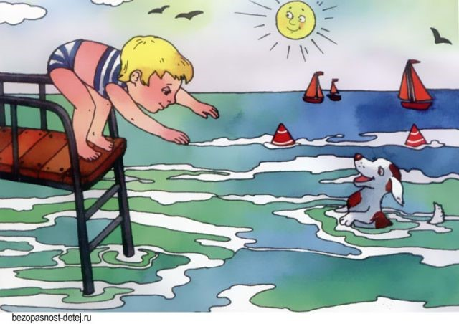

Правила безпеки під час перебування на водних об'єктах Заходи безпеки при купанні

- Купатися краще вранці або ввечері, коли сонце гріє, але немає небезпеки перегрівання.
- Плавати у воді можна не більше 20 хвилин, причому цей час слід збільшувати поступово, починаючи з 3-5 хвилин.
- Не можна пірнати у воду після тривалого перебування на сонці. При різкому охолодженні у воді настає рефлекторне скорочення м'язів, що спричиняє припинення дихання.
- Забороняється входити у воду в стані алкогольного сп'яніння. Алкоголь блокує нормальну діяльність головного мозку.
- Якщо немає поблизу обладнаного пляжу, треба вибрати безпечне для купання місце з поступовим ухилом та твердим і чистим дном.
- У воду заходьте обережно. Ніколи не пірнайте в незнайомих місцях.
- Не запливати далеко, особливо за буї, тому що можна не розрахувати своїх сил.
- У водоймах з великою кількістю водоростей потрібно намагатися плисти поблизу самої поверхні води, не робити різких рухів, щоб не заплутатись.
- Якщо ж руки або ноги заплуталися в стеблах, необхідно зупинитися (прийняти положення "поплавка", "спливання") і звільнитися від них.
- Дуже обережно плавайте на надувних матрацах і надувних іграшках. Вітром їх може віднести дуже далеко від берега, а хвилею - захлеснути, із них може вийти повітря, і вони втратять плавучість.
- Купання з маскою, трубкою і ластами потребує особливої обережності. Не можна плавати з трубкою при сильних хвилях!
Що робити, якщо на ваших очах тоне людина?
Негайно оцініть обстановку та подивіться, чи немає поруч рятувального,
засобу? Ним може бути все, що збільшить плавучість людини і що ви в змозі
до неї докинути.
Уміння надати допомогу при нещасних випадках потрібне кожній людині. Особливо складно це робити без використання рятувальних засобів (човнів, катерів та ін.). Якщо ви кинулися на допомогу, то треба максимально враховувати плин води, вітер, відстань до берега. Наближаючись, намагайтеся заспокоїти і підбадьорити плавця, що вибився із сил. Якщо це вдалося і постраждалий може контролювати себе, він повинен триматися за плечі свого рятівника. Якщо ж постраждалий не контролює своїх дій - поводитися з ним треба жорстко, не даючи йому впасти у стан паніки.

Елементарна техніка рятування:
Підпливши до потопаючого, треба пірнути під нього й одним із прийомів захоплення (класичний - узявши. за волосся) транспортувати до берега.
У випадку, якщо потопаючому вдалося схопити вас за руки, ноги або шию, звільняйтеся і негайно пірнайте. Інстинкт самозбереження змусить потерпілого вас відпустити. Якщо ж він уже занурився у воду, не припиняйте спроб знайти його там.
Коли потерпілого витягнуте на берег, основну увагу слід звернути на колір шкіри, дихання, серцеву діяльність, рефлекси очей, ширину зіниць. Допомога надається залежно від його стану.
Правила користування катерами та маломірними суднами: Вихід маломірних (малих) суден у плавання дозволяється за:
- сприятливих погодних умов;
- технічної справності судна;
- наявності устаткування та спорядження, перелічених в документах класифікаційного товариства;
- наявності діючих суднових документів та відповідного свідоцтва (диплома) на право керування судном.
Судноводії маломірних (малих) суден зобов'язані:
- забезпечувати безпеку плавання судна та пасажирів;
- уміти своєчасно надавати допомогу потерпілим на воді;
- доставляти потерпілих на воді в лікувальні заклади;
- при погіршенні гідрометеорологічних умов переходити до укриття..
У разі аварійного випадку з маломірними (малими) суднами необхідно скласти акт про випадок, додавши до нього відповідну схему руху та повідомити найближчий підрозділ Держфлотінспекції України.
Під час плавання на безпалубному маломірному (малому) судні пасажири та члени екіпажу повинні бути одягнені в рятувальні нагрудники (жилети).
Судноводіям маломірних (малих) суден забороняється:
- виходити в плавання без дозволу компетентних органів, на судні, що не зареєстроване у встановленому порядку, не має відповідних номерних знаків на бортах, не пройшло своєчасно технічний огляд;
- виливати за борт відходи паливно-мастильних матеріалів та викидати сміття;
- здійснювати плавання в районах, що заборонені для руху маломірних (малих) суден, без дозволу Верхньодніпровського регіонального представництва Держфлотінспекції України;
- керувати судном у стані алкогольного або наркотичного сп'яніння
будь-якого ступеня, а також у хворобливому стані, який може призвести до
втрати орієнтації;
- передавати керування судна особам, що перебувають у стані алкогольного або наркотичного сп'яніння будь-якого ступеня;
- перевозити пасажирів, що перебувають у стані алкогольного або наркотичного сп'яніння будь-якого ступеня;
- порушувати норми пасажиромісткості та вантажопідйомності судна;
- керувати судном, не маючи при собі відповідного свідоцтва або диплома;
- здійснювати рух за видимістю менше 500 метрів;
- ставити на якір у межах суднового ходу (фарватеру);
- заходити на акваторії пляжів та місць, відведених для відпочинку та проведення тренувань спортивних суден;
- маневрувати або зупинятися поблизу суден, що не є маломірними (малими);
- зупинятись біля пасажирських або вантажних причалів на дистанції ближче ніж 200 метрів;
- виходити на судновий хід (рекомендований курс, встановлену смугу . руху), якщо видимість менше 1000 метрів, а вітрильним судам, крім того, і в темний час доби;
- здійснювати рух швидкісних суден, якщо видимість менша 1000 метрів;
- швартуватись до плавучих навігаційних знаків; перевозити вибухо та вогненебезпечні вантажі;
- купатись з борта судна, яке не обладнане для цього.
У всіх випадках, що не передбачені цими Правилами судноводії повинні вживати всіх можливих заходів, що диктуються практикою судно володіння або особливими обставинами, для забезпечення безаварійного плавання.
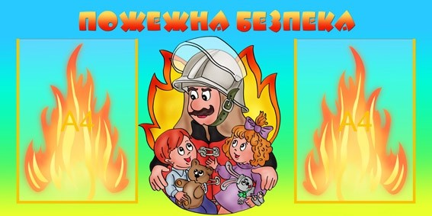

Правила пожежної безпеки на відкритий території
- Багаття, залишене без нагляду відпочивальників, можуть спричинити велику біду. Пам'ятайте, що не можна випалювати траву та інші рослинні рештки та розкладати багаття в лісі.
- Вкрай небезпечним є відвідувати хвойні насадження при п'ятому класі пожежної небезпеки.
- Категорично заборонено звалювати та спалювати сміття у лісових насадженнях та заїжджати на територію лісового фонду на автомобілі.
- Забороняється палити, кидати у лісі, на відкритих територіях, на узбіччях автодоріг непогашені сірники та недопалки.
- Помітивши найменше розповсюдження вогню негайно телефонуйте до служби порятунку «101»!
Звертаємо увагу громадян на необхідність враховувати під час відпочинку наявність охоронної зони ліній електромереж. Вона становить для ЛЕМ напругою 6-10кВ - 10 метрів з кожного боку лінії, для ЛЕМ напругою 35 кВ - 15 метрів, для ЛЕМ, напругою 110 кВ - 20 метрів, для ЛЕМ наругою 150кВ і більше - 25 метрів. Розпалення багать в охоронній зоні - загрожує не лише знеструмленням лінії, а й несе безпосередню загрозу для. вашого здоров'я і, навіть, життя. Категорично забороняється також розкладати багаття, спалювати стерню, залишати легкозаймисті матеріали та складати сміття поблизу ліній електропередач та трансформаторних підстанцій.

Дії під час виявлення вибухонебезпечних-предметів:

-якщо ви виявили вибухонебезпечний чи просто підозрілий предмет -
негайно повідомте місцеві органи влади та за телефонами 101 та 102. Навіть
якщо ви не впевнені, що цей предмет небезпечний - краще перестрахуватися.
Адже запобігти краще, ніж ліквідовувати наслідки. Окрім того, треба
дочекатися приїзду спеціальних служб, щоб точно вказати місце та
обставини виявлення.
- ні в якому разі не підходьте до знахідки, це може бути вкрай небезпечно. Оптимально безпечна відстань - близько 500 м. Також необхідно окреслити місце знахідки за допомогою мотузки або стрічки. Проте неможна вбивати у землю кілки, адже поблизу цього місця можуть ще знаходитися снаряди.
- одразу припиніть будь-які роботи в районі небезпечного предмета. Удар лопати, грабель, каміння чи просто поштовх може призвести до вибуху.
- в жодному разі не пересувайте, не розбирайте, та не нагрівайте небезпечну знахідку.
категорично забороняється самостійно знешкоджувати вибухонебезпечні предмети. Це можуть робити тільки спеціально підготовлені фахівці.

Пам'ятка населенню при укусах отруйних плазунів, бджіл та ос

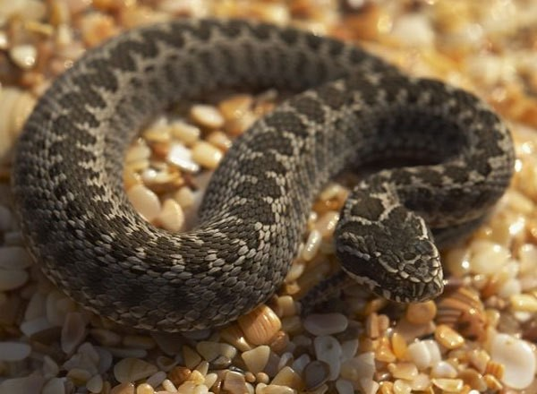

Укус отруйних змій

У подорожі не виключена можливість зустрічі з отруйною змією. Укус змії може мати дуже серйозні наслідки, тому що отрута швидко вражає життєво важливі системи організму людини - серцево-судинну, кровотворну, нервову. У вкушеного вже через півгодини наступають загальні ознаки отруєння: слабість, головний біль, блювота, задишка, запаморочення, з'являється набряклість тканин, запалення лімфатичних вузлів.

Профілактика укусу отруйної змії
Щоб попередити укус змії, туристам варто знати умови їхнього місцеперебування і спосіб життя. Змії поширені в заболочених місцях, болотах, біля зарослих озер і ставків, у горах і пустелях. Будучи нічними тваринами, удень вони ховаються в старих пнях, у копицях сіна, під каменями або стовбурами дерев. Тому ці предмети краще не торкати голою рукою, а користуватися ціпком.
Особливо уважним треба бути у занедбаних кар'єрах, серед кам'яних руїн, у розваленій хатинці - змії іноді селяться на місцях, залишених людиною. Така ж обережність і виставлений вперед ціпок не зайві при швидкому русі по стежці: на стежці, як і на кам'яних плитах або пнях, змії люблять грітися в сонячний день. Дрімаючий плазун має дуже слабкий нюх і слух, тому раптова поява людини може перешкодити йому вчасно зникнути в траві, а біль від черевика, що придавив, змусить захищатися укусом.
Всі, хто відправляються в райони, де є багато отруйних змій, повинні мати щільні штани і високе взуття. Значною мірою охороняє від укусу груба вовняна шкарпетка.
Перед подорожжю треба вивчити особливості забарвлення змій, їхні відмінні риси і уміти розпізнавати отруйних і безневинних. Вуж, наприклад, відрізняється двома яскраво-жовтимй плямами в скроневій області голови й круглими зіницями.
Елементарне знайомство із зовнішнім виглядом змій дозволить не побоюватися зустрічей з веретенницею і мідянкою. Перша не змія, а велика безнога ящірка, друга хоча й змія, але із сімейства вужів, і та, і інша не отруйні.
Перша допомога при укусі змії У перші хвилини після укусу варто спробувати відсмоктати частину отрути з рани. Кров'янисту рідину, що відсмоктується, треба відразу ж спльовувати. Відсмоктування не можуть робити люди, у яких у роті є язви та ранки. Потім з підручних матеріалів на уражену кінцівку накладають шину і вживають заходів для екстреного транспортування потерпілого в лікувальну установу. Під час транспортування на місце укусу рекомендується класти холод, давати якомога більшу кількість рідини, щоб зменшити концентрацію отрути в організмі та сприяти його виділенню із сечею.
Раніше існувала думка про необхідність припікань, надрізів, накладання джгута. Зараз така думка вважається неправильною. Припікання лише збільшує рану, сприяючи її нагноєнню, але не знищує отрути, надрізами ж не завжди вдається викликати сильну кровотечу, тому що в отруті присутні речовини, що викликають .швидке згортання крові, а саме місце укусу сильно травмується. Перетягування джгутом кінцівки також не може призупинити проникнення отрути в організм, оскільки він поширюється, не по кровоносним, а по лімфатичних судинах.
Якщо є шприц і ліки для ін'єкцій, то найбільш радикальним методом лікування буде миттєве введення проти отрутної сироватки, а також серцево- судинних засобів.

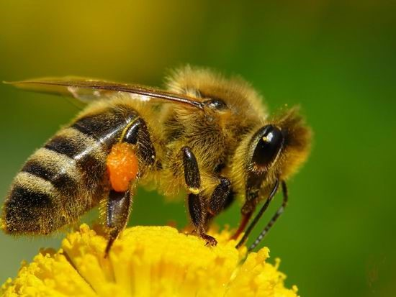

Що робити при укусі бджоли або оси?
В останній час збільшилась кількість людей, які звертаються за медичною допомогою після укусу бджоли або оси, так що ця проблема сьогодні дуже актуальна.
Бджоли нападають, на людину виключно в цілях самозахисту. Потерпілому необхідно витягти з рани жало, щоб менше отрути попало в кров. На відміну від бджіл, оси після нападу не вмирають. Найбільш небезпечні укуси шершнів і джмелів - представників найбільшого роду ос. Вони боляче жалять, а їх отрута - сильний алерген. До того ж під час укусу самка комахи відкладає під шкіру людини личинку, яка викликає запалення.
Для здорової людини укус комахи безпечний, але є категорія людей, яким слід уникати нападу ос. Це, в першу чергу, алергіки і астматики. Отрута оси на деяких людей діє як найсильніший. алерген. Має значення і місце укусу. Якщо він потрапив в область грудної клітини, живота, а також в голову, наслідки можуть бути більш важкими, ніж при укусі в ногу або руку. Дуже небезпечні укуси в область ротової порожнини: Це може відбутися якщо ви відкусили, наприклад, яблуко або шматочок кавуна, на якому сиділа оса. Такий укус часто призводить до набряку дихальних шляхів і смерті від задишки.
Як захистити себе від укусів бджіл та ос?
Ми приваблюємо до себе бджіл не тільки солодощами і фруктами, але й одягом. Бджолам подобаються яскраві кольори, а також квітчастий візерунок. Осам подобаються гнилі фрукти, солодкі страви і напої. Не допускайте, щоб вдома псувались продукти, відро для сміття завжди тримайте закритим. Якщо поблизу з'явились бджоли або оси, уникайте різких рухів - предмет, який повільно рухається, непомітний для комах і не провокує їх.
Ми приваблюємо до себе бджіл не тільки солодощами і фруктами, але й одягом. Бджолам подобаються яскраві кольори, а також квітчастий візерунок. Осам подобаються гнилі фрукти, солодкі страви і напої. Не допускайте, щоб вдома псувались продукти, відро, для сміття завжди тримайте закритим. Якщо поблизу з'явились бджоли або оси, уникайте різких рухів - предмет, який повільно рухається, непомітний для комах і не провокує їх.
Не ходіть босоніж або у відкритому взутті по траві, будьте пильні біля, кущів, які квітнуть. Перед тим як понюхати букет, переконайтесь, що на квітах немає комах.
Приваблює ос і бджіл різкий запах поту і квіткова косметика. Щоб не подразнювати комах, намагайтесь пахнути літом нейтрально. Вікна вдома відчиняйте з заходом сонця, коли всі бджоли і оси повернулись до своїх гнізд.

Перша допомога при укусі бджоли, оси
В першу чергу постарайтесь вилучити отруту із ранки, потім охолодіть ужалене місце, прикладіть примочку з розчином солі або соди (десертна ложка на півсклянки води). Навколо ранки можна нанести гормональну мазь або антигістамінний гель. Прийміть антигістамінний засіб, а також глюконат кальцію (по одній таблетці чотири рази на день).
Якщо в укушеного розвивається набряк лицевих тканин, бронхоспазм, прискорюється серцебиття, з'являються судоми, біль у попереку, суглобах, області серця, слід негайно викликати "швидку допомогу".

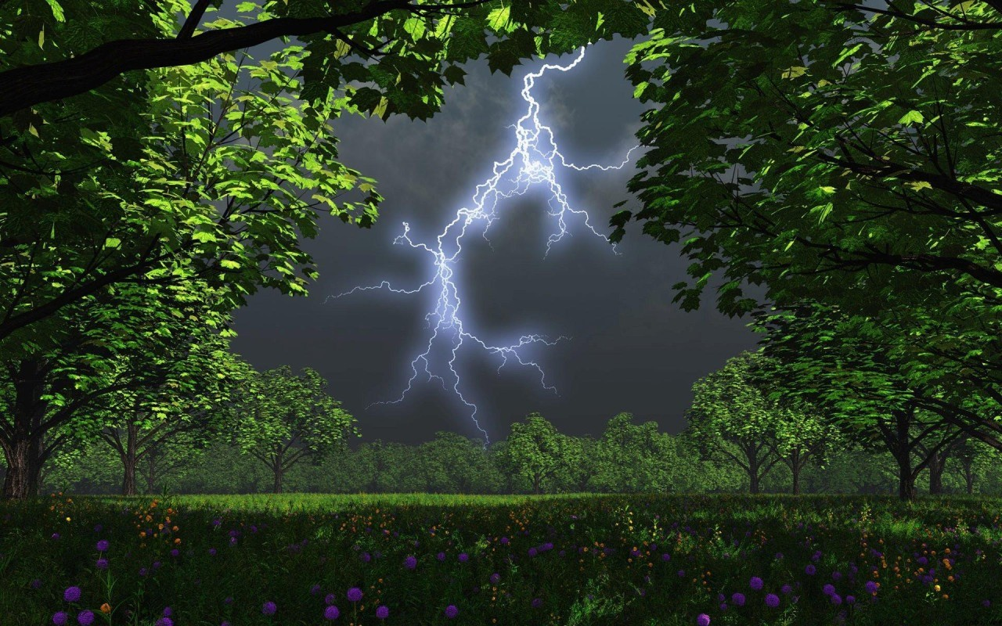

Як уберегтися від удару блискавки
Ураження блискавкою досить не часте явище. Воно складає десятимільйонну долю ризику. Але нинішнього року вже зафіксовані кілька випадків.
Щоб знизити ризик під час грози на відкритій місцевості не можна ховатися під високі дерева, особливо поодинокі. Що цікаво: найбільш небезпечними з них є дуб, тополя, ялина та сосна.
Дуже рідко блискавка влучає у вербу і клен, а найменш вірогідна її атака на кущі. На відкритому просторі краще присісти у суху яму, траншею.
Тіло повинно мати якнайменше точок дотику із землею. Не потрібно бігти. А у горах маємо уникати різних виступів і підвищень.
Небезпечними можуть бути і металеві предмети, тож не варто перебувати поряд із ними, не потрібно купатися під час грози.

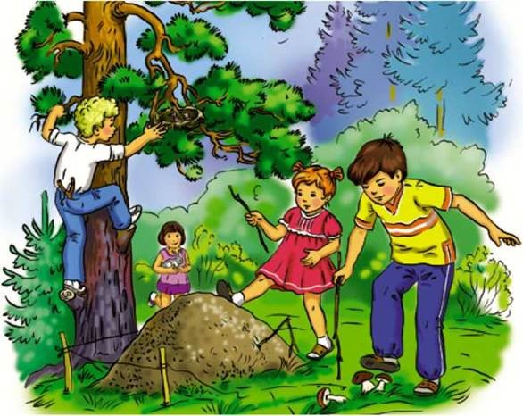

Правила поведінки під час прогулянки у лісі

Запам'ятовуйте орієнтири під час руху у лісі. Щоб не заблукати лишайте примітки. Без зорових орієнтирів людина в лісі починає кружляти.
Виберіть місце для вогнища та обладнайте його. Ніколи не залишайте вогнище без догляду. Не загашене вогнище може бути причиною лісової пожежі.
Ніколи не пийте воду з річок та озер. Найбільш надійні джерела води струмки. Поблизу місць, де ви побачите мертвих рибу чи тварин, взагалі не можна навіть мити руки.
Ніколи не пийте воду з річок та озер. Найбільш надійні джерела води -струмки. Поблизу місць, де ви побачите мертвих рибу чи тварин, взагалі не можна навіть мити руки.
Будьте обережні, у лісі може бути болотиста місцевість - обходьте її. Болотною водою також, не можна користуватися. Поблизу болота, як правило, водиться багато гадюк.
Пам'ятайте - збирати можна тільки ті гриби та ягоди, які ви добре знаєте. Щоб уникнути отруєння ними, ніколи не куштуйте сирих грибів; ніколи не збирайте гриби та ягоди поблизу транспортних магістралей, навіть їстівні гриби в тих місцях - отруйні.
Уникайте диких тварин. Пам'ятайте що небезпечними можуть бути і лось, і олень, і лисиця - у людей і тварин близько 150 спільних хвороб. Тварини нападають на людину - якщо вони поранені, перелякані, несподіванкою або захищають своє потомство. При явно агресивному поводженні тварин, можна використовувати як засіб захисту - вогонь або стукати палицею об дерево.
В лісі, особливо навесні, багато кліщів, які можуть причепитися до тіла.
Якщо вас укусив кліщ, треба не пробувати виколупати його, а якнайшвидше
дістатися до лікарні.
Ніколи не пірнайте у незнайомому місці у водойму. Спочатку обстежте і переконайтеся у відсутності схованих під водою перешкод (каміння, залізяки та гострі гілки або мілководдя). Уникайте води зі швидкою течією. Ніколи не плавайте наодинці.

Щоб літній відпочинок був приємним та головне безпечним:

- намагайтесь не знаходитися на вулиці у період підвищеної сонячної активності (з 11.00 до 16.00);
- знаходячись на пляжі, чергуйте час перебування на сонці з відпочинком у тіні та купанням;
- де б ви не знаходились, завжди майте з собою достатню кількість; питної води;
- влітку надягайте просторий одяг, який не ускладнює дихання, бажано, світлих кольорів.
Під час літніх канікул діти часто залишаються без догляду. Батьки та вчителі вже не можуть контролювати кожен крок маленького бешкетника, саме тому зростає небезпека виникнення надзвичайних ситуації за участю дітей.
У зв'язку з цим, Головне управління Державної служби з надзвичайних ситуацій України у Запорізькій області звертається до батьків, та вчителів з проханням не залишати дітей без нагляду! Особливо у літній період пильнуйте за дитиною біля водних об'єктів. Виховувати у малечі навички культури безпечної, поведінки, демонструючи на власному, прикладі обережність у поводженні з вогнем, газом, водою, побутовою хімією, ліками. Знайдіть декілька хвилин на відверту розмову з дітьми про це. Пам'ятайте, що вимірюватимуться ці хвилини ціною життя. А щоб неждана мить не стала початком великої біди - потрібно давати дітям чіткі рекомендації, як діяти в тій чи іншій ситуації. Пам'ятайте, що життя наших дітей залежить тільки від нас самих! Біда може статися саме тоді, коли діти залишаються самі, адже небезпека чатує на кожному кроці. Тому дуже важливим є постійно навчать підростаюче покоління правилам безпеки.
Дотримання цих елементарних правил суттєво підвищує ваші шанси не потрапити у надзвичайну подію та зберегти своє життя і здоров'я!

